M e g h í v ó

A BTSSZ „Rockenbauer Pál” Túravezetők Klubja szeretettel meghív minden túravezetőt és túrázót A 2022. II. félév első klubnapjára, amelyet 2022. november 14-én hétfőn 16.00-kor az Arany János utca 10-ben a az Aranytíz Kulturház földszinti Lovag termében kerül megrendezésre.
Az Aranytíz megközelítése az Arany János utca felől az útfelújítás miatt nehézkes, ezért javasoljuk a 2-es villamos felől a Széchenyi téren keresztül a megközelítést.
Előadások:
Trischler Ferenc szakosztályvezető
a Hatz-hegységről tart előadást
Buzás Károlyszakosztályvezető
Szász-Svájc címmel tart előadást

Harz-hegység Harz torony Szász-Svájc Bastei
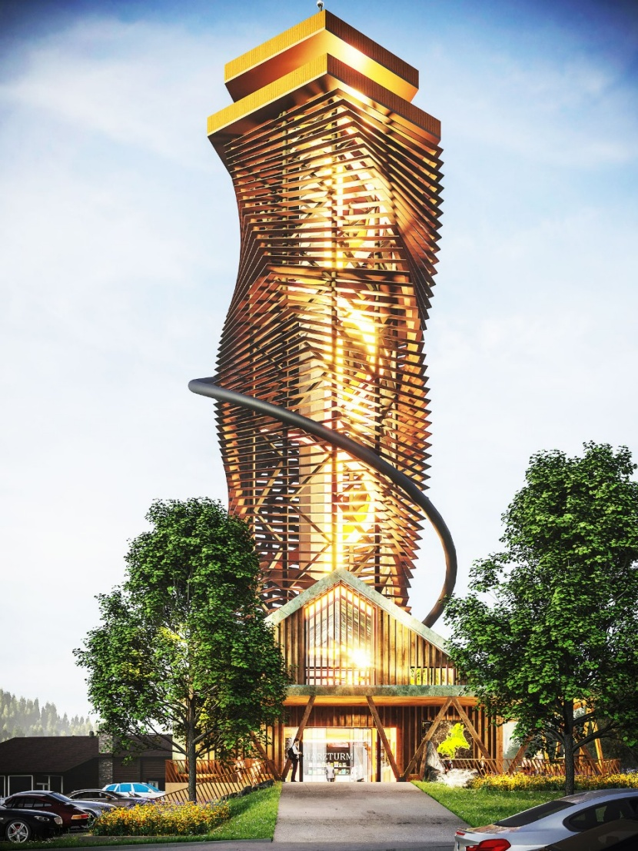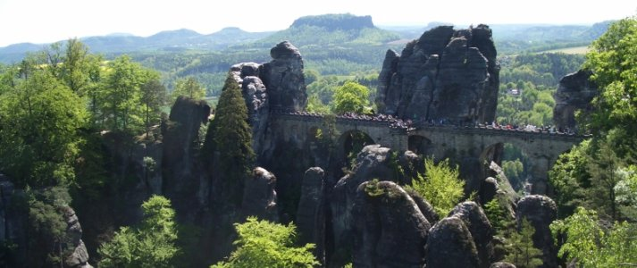

Minden érdeklődőt szeretettel várunk!
A programok változhatnak!

Matolcsi György

